令和７年度 小松市要約筆記入門講座 受講申込書
ふりがな  氏名 |  | 年齢
住所 | 〒 － | 勤務先  学校名
連絡先 | メールアドレス（台風など緊急休講時連絡用）※いずれかご記入ください  FAX  メール
※申込みFAX番号０７６１－２３－０２９４


要約筆記を知っていただくための
初心者向けの講座です！



１． 7 月6 日（水） 第1回 ・聞こえにくい人って？・筆談してみよう
２． 7 月13 日（水） 第２回 ・日本語＜話し言葉・書き言葉＞
３． 7 月16 日（土） サークル見学
４． 7 月20日（水） 第３回 ・要約筆記とは
５． 7月 27日（水） 第４回 ・要約筆記を体験してみよう ほか

１． 7 月6 日（水） 第1回 ・聞こえにくい人って？・筆談してみよう
２． 7 月13 日（水） 第２回 ・日本語＜話し言葉・書き言葉＞
３． 7 月16 日（土） サークル見学
４． 7 月20日（水） 第３回 ・要約筆記とは
５． 7月 27日（水） 第４回 ・要約筆記を体験してみよう ほか

１． 7 月6 日（水） 第1回 ・聞こえにくい人って？・筆談してみよう
２． 7 月13 日（水） 第２回 ・日本語＜話し言葉・書き言葉＞
３． 7 月16 日（土） サークル見学
４． 7 月20日（水） 第３回 ・要約筆記とは
５． 7月 27日（水） 第４回 ・要約筆記を体験してみよう ほか

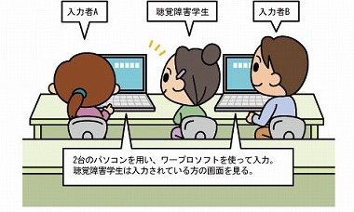
講座で学ぶことはなあに ？
パソコン

聴覚障がいへの理解
＜当事者の講義＞
話し言葉と書き言葉
要約筆記体験 パソコン要約・手書き要約
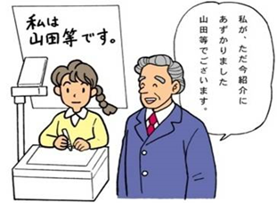
要約筆記の基礎知識

＜カリキュラムは変更になる場合もあります＞

※サークル見学・交流希望者は別途申込を！

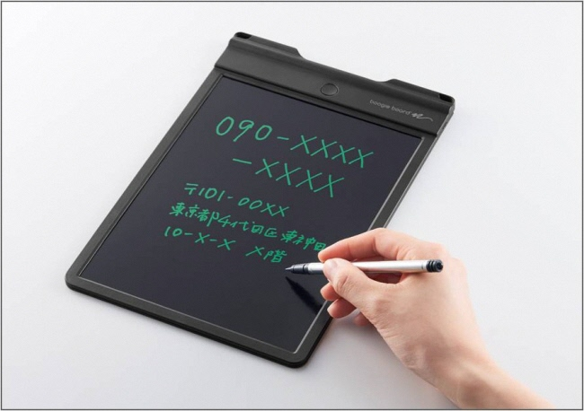
【 要約筆記とは 】
聞こえに障がいがある人に話の内容を
文字で書いて伝える方法です

